TRƯỜNG THPT CHUYÊN NGUYỄN DU TỔ CHỨC HOẠT ĐỘNG TRẢI NGHIỆM SÁNG TẠO
VẺ ĐẸP HÌNH TƯỢNG NGƯỜI LÍNH TRONG VĂN HỌC
Chiều ngày 10/01/2020, tổ Ngữ văn trường THPT Chuyên Nguyễn Du đã tổ chức thành công hoạt động trải nghiệm sáng tạo với chủ đề: “Hình tượng người lính trong văn học Việt Nam”. Tham dự hoạt động này có thầy Nguyễn Đăng Bồng – Bí thư Đảng bộ, Hiệu trưởng nhà trường, lãnh đạo nhà trường, Chủ tịch công đoàn, BCH Đoàn thanh niên cùng giáo viên tổ Ngữ văn nhà trường. Hoạt động đã thu hút sự tham gia tích cực của đông đảo quý thầy cô giáo cụm chuyên môn số 9 và học sinh trường THPT Chuyên Nguyễn Du.
Chiến tranh đã qua đi gần nửa thế kỉ, nhưng dư âm của nó vẫn còn đọng lại trong tâm trí mỗi người dân Việt Nam yêu nước. Đứng ở thời điểm hôm nay, nhìn về quá khứ, một chặng đường đầy gian khổ và hy sinh nhưng hết sức vẻ vang của dân tộc, mỗi chúng ta không khỏi bâng khuâng đến tự hào về bao thế hệ cha anh, những con nguời đã làm nên lịch sử chói ngời bằng những chiến công vĩ đại. Hình ảnh các anh bộ đội trong hai cuộc kháng chiến thần thánh chống Pháp - Mỹ đã trở thành nguồn cảm hứng bất tận cho văn học nghệ thuật nói chung và cho thơ ca nói riêng. Chính điều đó đã làm cho hình ảnh các anh sống mãi với thời gian. Người lính đã trở thành biểu tượng cao đẹp trong lòng mỗi chúng ta
Thực hiện kế hoạch sinh hoạt cụm chuyên môn năm học 2019- 2020 nhằm trao đổi kinh nghiệm thường niên để nâng cao chất lượng dạy và học, được sự phân công của cụm sinh hoạt chuyên môn số 9, trường THPT Chuyên Nguyễn Du chủ trì cho đợt sinh hoạt lần này. Với tinh thần đó, chiều ngày 10/01/2020 tổ Ngữ văn tổ chức cho các em khối lớp Chuyên và một số lớp cận chuyên hoạt động trải nghiệm sáng tạo với chủ đề: HÌNH TƯỢNG NGƯỜI LÍNH TRONG VĂN HỌC VIỆT NAM.
Chương trình hoạt động trải nghiệm sáng tạo tổ chức 3 nội dung chính: phần một dự giờ một tiết dạy học chuyên đề tại lớp 12 chuyên Văn do cô Nguyễn Thị Tăng thực hiện; phần hai giao lưu, trao đổi kinh nghiệm một tiết dạy chuyên đề; phần ba sân khấu hóa do giáo viên tổ Ngữ văn và học sinh thực hiện. Chương trình là cơ hội để giúp cho em học sinh hiểu rõ hơn về vẻ đẹp hình tượng người lính trong hai cuộc kháng chiến thần thánh của dân tộc. Điểm nhấn của chương trình đã tạo cơ hội cho học sinh trải nghiệm qua phần thi tài năng, sân khấu hóa, các em tự thiết kế và biểu diễn các tiết mục văn nghệ, tái hiện lại các nhân vật trong tác phẩm văn học đã nhận được sự cổ vũ nhiệt tình của khán giả.
Mở đầu là liên khúc hát múa Việt Bắc, Đồng chí, Cây đàn ghi ta của đại đội ba do tốp ca nam nữ lớp 11CA trình bày. Tiết mục cảm nhận bài thơ Hương thầm của tác giả Phan Thị Thanh Nhàn do em Tạ Thúy Nga lớp 11VS trình bày đem đến cho người xem, người nghe những rung động sâu sắc về một tình yêu e ấp, lãng mạn của người lính. Thi phẩm Hương thầm do tác giả Vũ Hoàng phổ nhạc đã được trình bày qua giọng ca da diết và sâu lắng của em Thái An lớp 10 VS, tốp múa phụ hoạ. Hoạt cảnh Kí ức do lớp 12VS và 10VS thể hiện đã tái hiện sinh động cuộc sống của những người lính dù chiến tranh đã lùi xa nhưng có những nỗi đau vẫn còn hằn sâu trong triệu triệu trái tim người dân Việt nam. Bởi chiến tranh đã khiến cho bao cảnh chia li: mẹ xa con, vợ xa chồng,…Có những người từ chiến trường trở về không còn lành lặn nhưng đau đớn hơn có những người ra đi không bao giờ trở lại, các anh vĩnh viễn nằm lại nơi chiến trường, máu các anh rỏ xuống làm nên một thời hào hùng, oanh liệt… Có thể nói sự diễn xuất nhập tâm và rất chuyên nghiệp của các em học sinh đã gây nhiều xúc động không ít khán giả, khơi gợi khát vọng sống tốt đẹp hơn ở mỗi người. Để một lần nữa làm sống dậy hình ảnh hiên ngang, bất khuất của người lính trong cuộc chiến tranh vệ quốc vĩ đại của dân tộc, tiết mục nhảy hiện đại trên nền nhạc Cô gái mở đường, anh Ba Hưng, Hát mãi khúc quân hành do lớp 11A1 và 11CA biểu diễn đã đưa đến thông điệp đồng đội, đồng chí là những người cùng chung mục tiêu, lý tưởng chiến đấu cho độc lập dân tộc, cho ấm no, tự do, hạnh phúc của nhân dân, là sự thương yêu gắn bó với nhau như anh em ruột thịt, “đồng cam, cộng khổ”, “chia ngọt, sẻ bùi”, cùng nhau chiến đấu và chiến thắng mọi kẻ thù xâm lược. Đó cũng là lời nhắn nhủ của cha ông thì thầm trong tiếng đất về sự nghiệp bảo vệ giữ yên bờ cõi Đất Nước chưa bao giờ ngơi nghỉ: “ Chúng tôi đã đi không tiếc đời mình – (Nhưng tuổi 20 làm sao mà không tiếc) - Nhưng ai cũng tiếc tuổi 20 thì còn chi Tổ Quốc?”. Kết thúc cho hoạt động trải nghiệm nhằm khơi gợi mỗi người về mùa xuân đầu tiên năm 1976 khi đất nước độc lập nhạc sĩ Văn Cao đã sáng tác ca khúc Mùa xuân đầu tiên, các cô giáo tổ Ngữ văn cùng các em học sinh đã hòa chung nhạc phẩm này để khép lại hoạt động trải nghiệm sáng tạo.
Có thể thấy, mỗi nội dung chương trình hoạt động trải nghiệm sáng tạo từ tiết dạy học chuyên đề đến các tiết mục trên sân khấu, từ lời ca điệu múa đến trang phục, âm thanh;Từ những câu chuyện hào hùng đến từng hoạt cảnh, vở kich nhiều cảm động…đều do các em HS và GV dàn dựng, dù công phu hay đơn giản nhưng với lòng nhiệt huyết, tinh thần hào hứng vô tư, các em đã thể hiện thành công và làm nổi bật nên một hình tượng nghệ thuật trong văn học đó là: Hình tượng người lính. Hi vọng đây là những trải nghiêm thú vị, giúp chúng ta thu nhận được nhiều kiến thức quan trọng của chủ đề, nhằm phục vụ cho việc dạy và học theo định hướng phát triển năng lực học sinh.
Trao đổi sau hoạt động này, trong tiết sinh hoạt cụm chuyên môn, cô Nguyễn Thị Nhân – TTCM Tổ Ngữ văn trường THPT Buôn Ma Thuột với vai trò cụm trưởng cụm tổ bộ môn Ngữ văn số 9 đã có những nhận xét tích cực, nhiều lời khen cho việc chuẩn bị chu đáo, bài bản, có chiều sâu trong các nội dung chương trình của tổ Ngữ văn trường THPT Chuyên Nguyễn Du. Khi được phỏng vấn sau chương trình hoạt động trải nghiệm sáng tạo, thầy Nguyễn Đăng Bồng – Bí thư Đảng bộ, Hiệu trưởng nhà trường đã có những nhận xét: “Hoạt động trải nghiệm với bố cục rõ ràng, khúc chiết, giàu sức sáng tạo, chủ đề “Hình tượng người lính trong văn học Việt Nam” giúp người xem đi qua những cung bậc cảm xúc khác nhau về tiếng vọng Đất Nước, về những đau thương, hi sinh, mất mát, về sự anh dũng, quả cảm của người lính... giúp cho học sinh có thêm sự trân trọng về cuộc sống của hòa bình hôm nay. Các em tự hào trước truyền thống của cha ông, để thấy yêu hơn, gắn bó hơn, sống có trách nhiệm, có lý tưởng hơn với Tổ quốc, Đất Nước và Nhân Dân! Mong rằng các em học sinh tiếp tục phát huy những phẩm chất tốt đẹp của người lính để có nhiều cống hiến, đóng góp cho tập thể, cộng đồng xã hội hôm nay”
Thành công của hoạt động trải nghiệm sáng tạo lần này, các em có cơ hội được trải nghiệm, sân khấu hóa tác phẩm văn học, đưa những đứa con tinh thần của nhà văn gần hơn với cuộc sống hôm nay của chúng ta, hiểu thêm về một thời đại kiêu hùng của thế hệ cha anh đi trước. Đồng thời, giáo dục các em niềm tự hào về lịch sử vẻ vang của dân tộc, tình yêu với lý tưởng cách mạng, trân trọng những đóng góp của các tác giả trong việc làm sống dậy không khí một thời không bao giờ quên.
Có thể nói, việc đa dạng hóa các hình thức trải nghiệm sáng tạo thực sự là việc làm có ý nghĩa thiết thực, hiệu quả, các em học sinh nhà trường được bổ sung thêm những tri thức và kỹ năng sống cần thiết cho bản thân. Qua đó, không chỉ góp phần nâng cao chất lượng giáo dục toàn diện của nhà trường mà còn đáp ứng yêu cầu đổi mới giáo dục trong tình hình mới.
Một số hình ảnh ấn tượng của hoạt động:
Mùa xuân đầu tiên
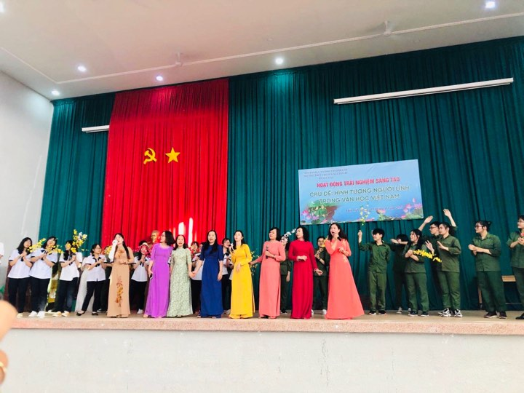
Hát mãi khúc quân hành
Cây đàn ghi ta của đại đội ba
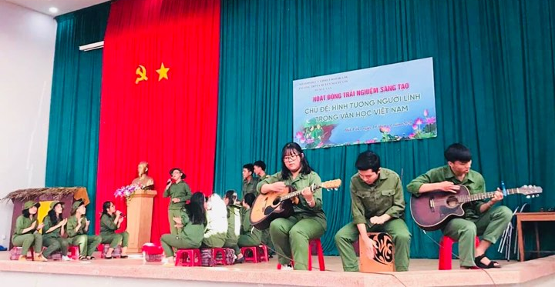

Hoạt cảnh: Kí ức
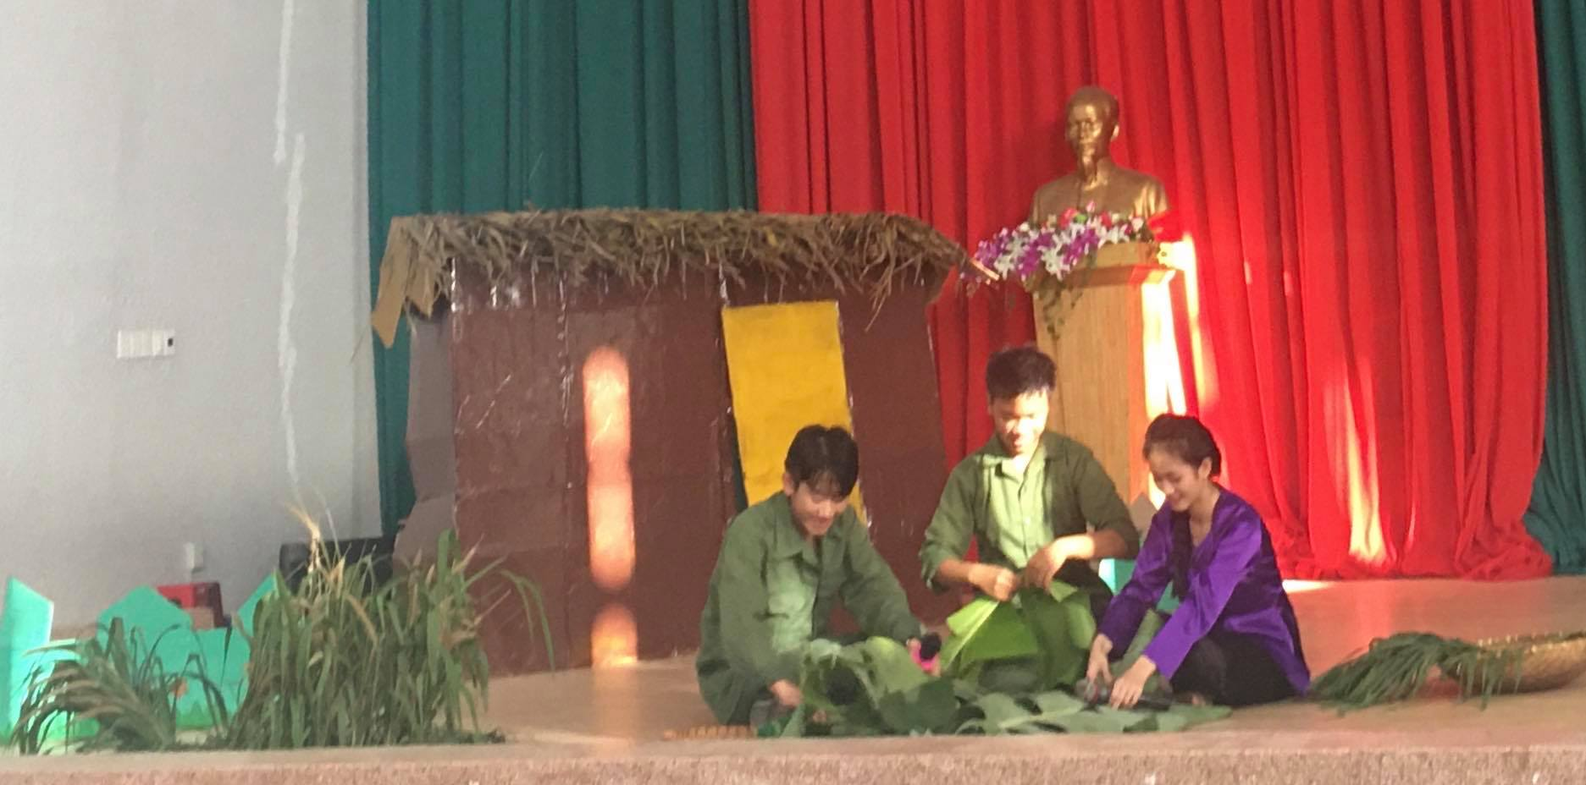
Bình thơ
Ca khúc Hương thầm
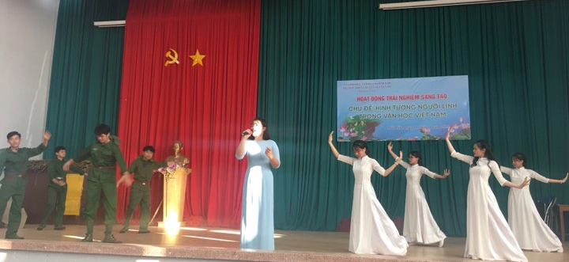
Việt Bắc, Đồng chí

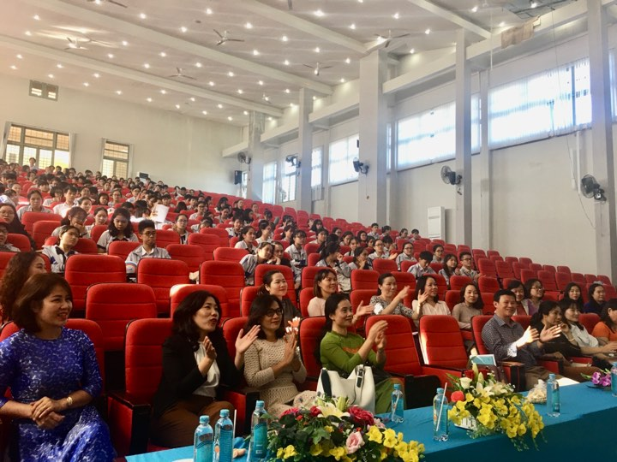

Lãnh đạo nhà trường, giáo viên cốt cán cụm chuyên môn chụp hình lưu niệm với tổ Ngữ văn và các em học sinh
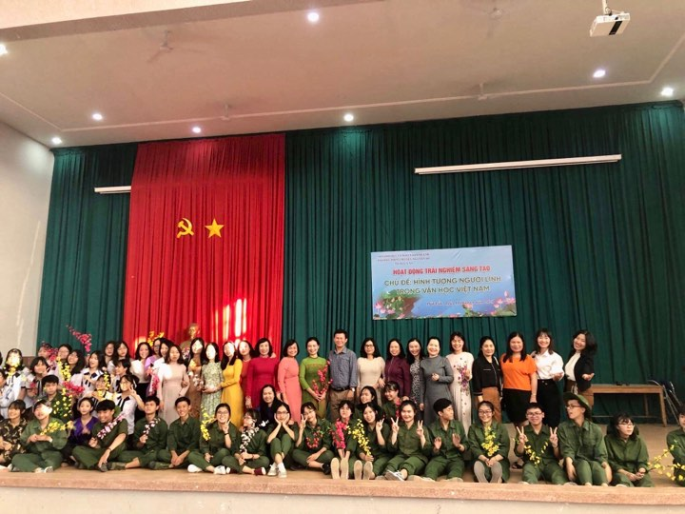
MỘT SỐ HÌNH ẢNH TRAO ĐỔI TIẾT DẠY CHUYÊN ĐỀ
